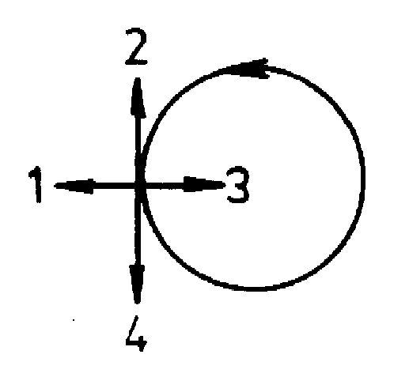
Движение по окружности
Вариант 1

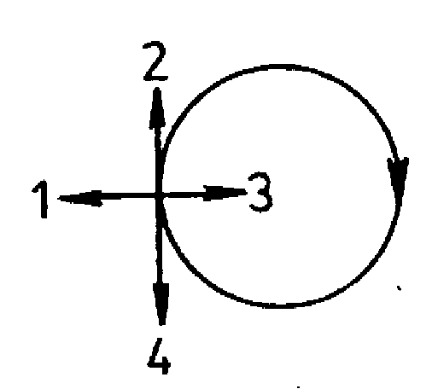
. Тело движется равно-
мерно по окружности в на-
правлении по часовой
стрелке. Как направлен вектор ускорения при таком
движении?
Вариант 2
1. Тело движется равно-
мерно по окружности в на-
правлении против часовой
стрелки. Как направлен
вектор ускорения при та-
ком движении?

6. Автомобиль движется
с постоянной по модулю
скоростью по траектории,
представленной на рисунке.
2. Автомобиль движется на повороте по круговой траектории радиусом 50 м с постоянной по модулю скоростью 10 м/с. Каково ускорение автомобиля?
3. Тело движется по окружности радиусом 10 м. Пери-
од его обращения равен 20 с. Чему равна скорость тела?
4. Тело движется по окружности радиусом 5 м со скоростью 20π м/с. Чему равна частота обращения?
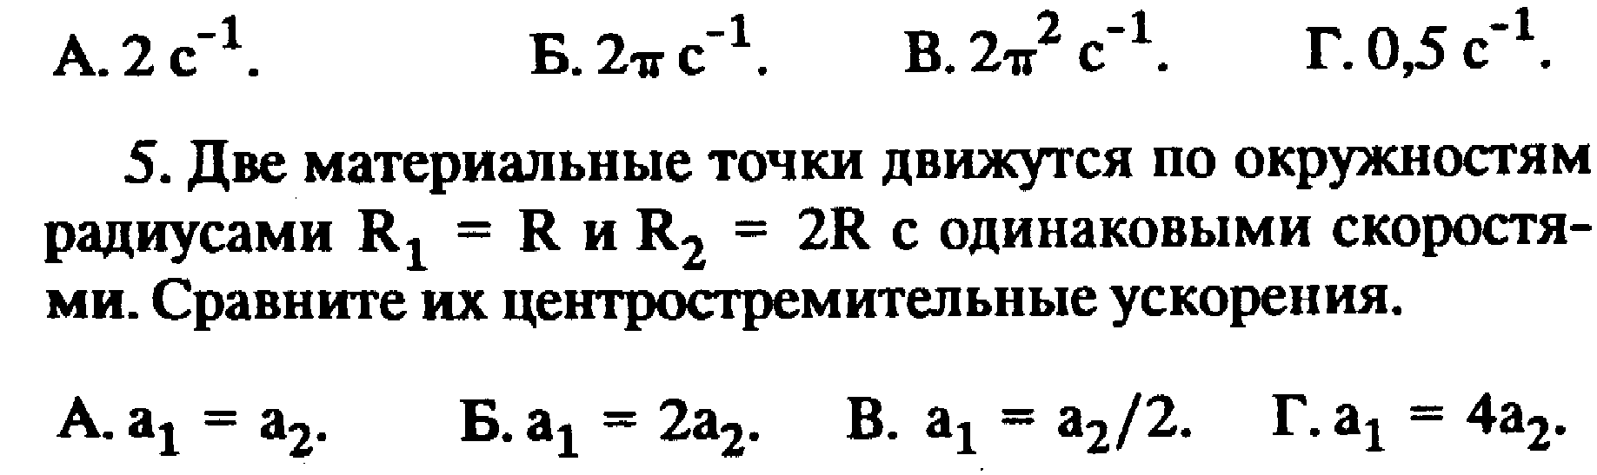
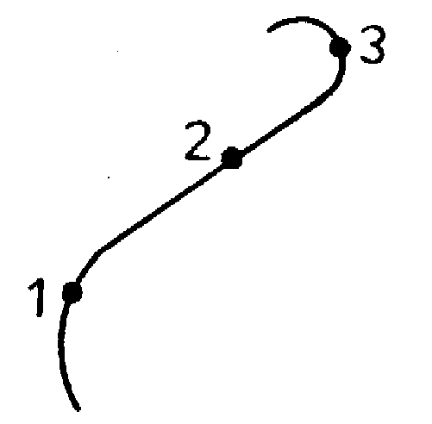
2. Скорость крайних точек точильного круга радиусом
10 см равна 60 м/с. Чему равно их центростремительное
ускорение?
3. Тело движется по окружности радиусом 5 м. Период его обращения равен 10 с. Чему равна скорость тела?
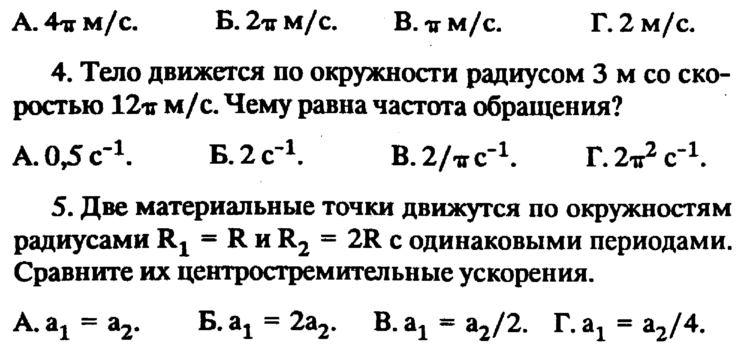
6. Автомобиль движется с постоянной по модулю скоростью по траектории, представленной на рисунке.
В какой из указанных точек траектории центростремительное ускорение минимально?

В какой из указанных
точек траектории центростремительное ускорение максимально?

А. 1. Б. 2. В. 3. Г. Во всех точках одинаково.
А. 1. Б. 2. В. 3. Г. Во всех точках одинаково.

